Opstellen en instellen waterpastoestel

Stap 1 Kies een plek om op te stellen
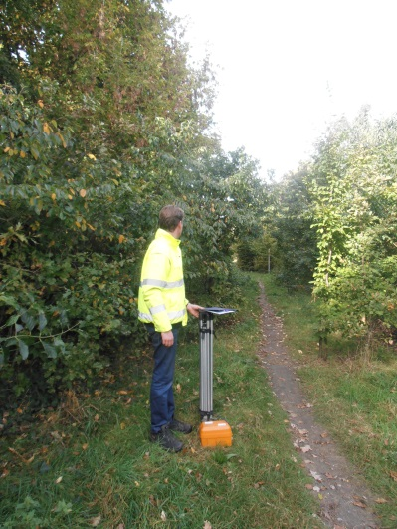
- Kies een veilige plek.
- Kijk of je de punten die je moet meten goed kunt zien.
- Zorg dat je overige werkzaamheden zo min mogelijk hindert.

Stap 2 Zet het statief neer
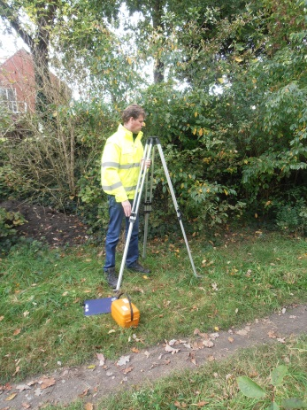
- Zet de poten van het statief in een gelijkzijdige driehoek uit elkaar.
- Zet de poten ongeveer een meter uit elkaar.
- Schuif de poten uit (bovenkant statief bij voorkeur op kinhoogte).
- Druk de poten (indien mogelijk) met je voet in de grond.
- Pas de hoogte van 1 of 2 poten aan zodat bovenkant (ongeveer) waterpas is.

Stap 3 Bevestig het waterpastoestel op het statief
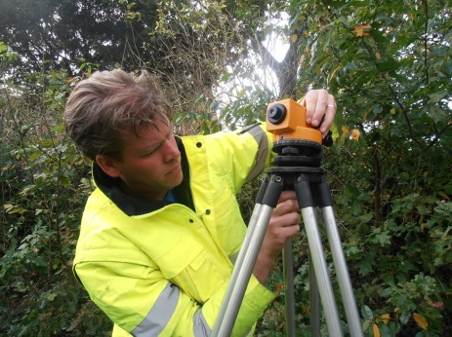
- Zet het toestel met de schroef aan het statief vast (niet te vast draaien).
- Doe de opbergbox dicht en leg deze onder het statief.

Stap 4 Zet het waterpastoestel waterpas
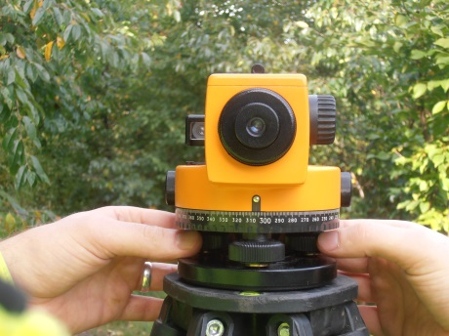
- Krijg het belletje in het midden van het doosniveau door de volgende handelingen:
- Zet het oculair boven een stelschroef.
- Draai aan de andere twee stelschroeven (beide naar buiten of beide naar binnen draaien) totdat belletje naar de middenlijn is gegaan.
- Draai dan aan de stelschroef onder het oculair totdat het belletje in het midden zit.

Stap 5 Stel het oculair in
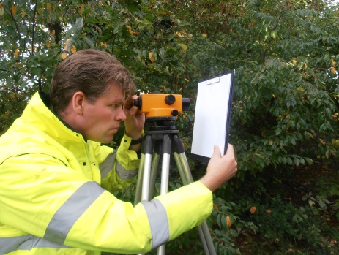
- Houd een wit papier voor het toestel.
- Kijk door het oculair naar de draden.
- Draai aan het oculair totdat de draden zo scherp mogelijk zijn.

Stap 6 Richt het toestel
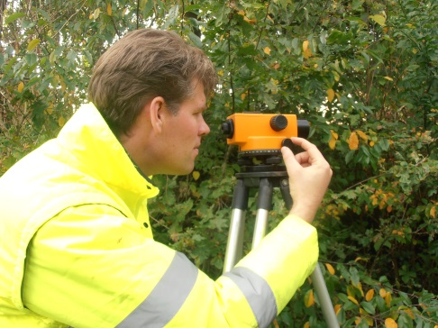
- Kijk door het buisje bovenop het toestel.
- Draai het toestel zodat het driehoekje van het buisje op de baak staat.
- Draai met de roteerschroeven het laatste stukje heel nauwkeurig.

Stap 7 Stel het toestel scherp
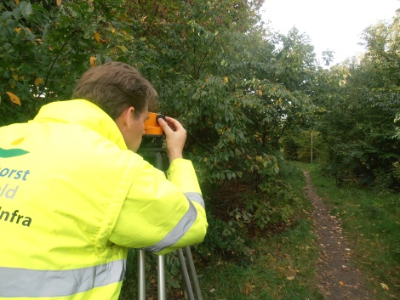
- Kijk door het oculair naar de baak.
- Draai aan de scherpstelschroef totdat de baak scherp is.

Je kunt nu de baak gaan aflezen.

